ЛИХОРАДКА ЗАПАДНОГО НИЛА
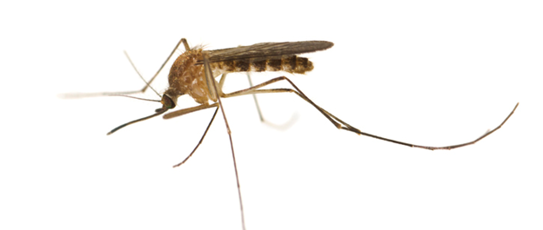
Лихорадка Западного Нила — острое вирусное заболевание, вызываемое одноимённым вирусом, группы арбовирусов.
Возбудитель инфекции – вирус Западного Нила.
Переносчики инфекции - комары, иксодовые и аргасовые клещи. В основном вирус передается человеку через укусы комаров.
Резервуар инфекции — птицы и грызуны.
Симптомы заболевания
Инкубационный период обычно составляет от 2 до 6 дней, но может продолжаться от 2 до 14 дней, у людей с ослабленным иммунитетом может длиться несколько недель.
У большинства людей (в 8 случаях из 10), инфицированных вирусом Западного Нила, симптомы заболевания не проявляются.
У некоторых инфицированных развивается лихорадка - фебрильная болезнь.
Кроме лихорадки при фебрильной болезни среди симптомов заболевания встречаются головная боль, боли в теле, боли в суставах, рвота, диарея или сыпь.
Большинство людей с этим типом вируса Западного Нила полностью выздоравливают, но усталость и слабость могут продолжаться неделями или месяцами.
О серьезных случаях заболевания:
В редких случаях, приблизительно у 1 из 150 инфицированных людей развивается тяжелая форма заболевания, основным симптомом которой является тяжелейшее поражение нервной системы – энцефалит (воспаление головного мозга), менингит(воспаление оболочек, окружающих головной и спинной мозг).
Тяжелая форма инфицирования вирусом Западного Нила сопровождается высокой температурой, головной болью, ригидностью затылочных мышц, ступором, дезориентацией, комой, тремором, судорогами, мышечной слабостью, потерей зрения, онемением и параличом.
Поражение центральной нервной системы может носить необратимый характер.
Приблизительно 1 из 10 человек, у которых развивается тяжелое заболевание, поражающее центральную нервную систему, умирает.
Кто в группе риска?
Тяжелая форма заболевания может возникнуть у людей любого возраста.
Наибольшему риску подвергаются люди старше 60 лет, лица с онкологическими заболеваниями, сахарным диабетом, заболеваниями почек, перенесшие трансплантацию органов.
Профилактика инфицирования вирусом Западного Нила
В большинстве случаев инфекция протекает в легкой форме, но профилактика этого заболевания заслуживает особого внимания в связи с вероятностью развития серьезных неврологических нарушений, а также летальных исходов.
Вакцина против вируса Западного Нила не разработана, лечение симптоматическое.
Риск инфицирования вирусом Западного Нила снизить возможно. С этой целью необходимо всегда иметь защиту от укусов насекомых.
Самый эффективный способ предотвратить заражение вирусом Западного Нила - предотвратить укусы комаров. Комары нападают днем и ночью.
Использование средств от насекомых, ношение закрытой одежды (рубашки и брюки с длинными рукавами), принятие мер по борьбе с комарами в помещении и на улице, а именно использование репеллентов, москитных сеток, позволит максимально защититься от укусов комаров.
Используя репелленты, всегда следуйте инструкциям на этикетке продукта. Одни виды средств для борьбы с насекомыми предназначены для нанесения на одежду, другие – на тело.
Повторно используйте средство от насекомых, как указано в инструкции.
В помещениях, в случае возникновения угрозы нападения насекомых, предпочтительно использовать кондиционер.
Если рядом с жильем находится бассейн, бочки с водой и иные водоемы, они, по-возможности должны быть накрыты. Влажные места – благоприятная среда для откладывания яиц комарами.

Использованы материалы ФБУЗ «Центр гигиенического образования населения» Роспотребнадзора (http://cgon.rospotrebnadzor.ru)

